Тема урока: Работа с текстом «Алену 7 лет».
- Прочитай текст и переведи его:
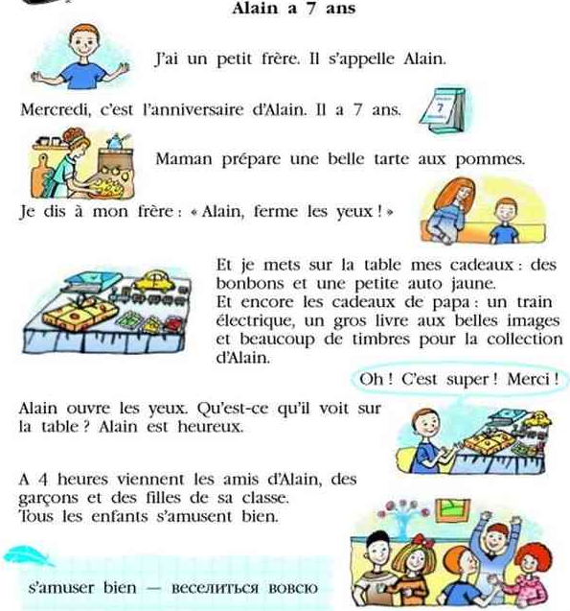
- Спиши текст, заменив рисунки словами:
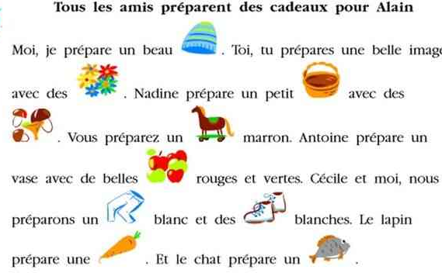
- Проспрягай стоящие в скобках глаголы:
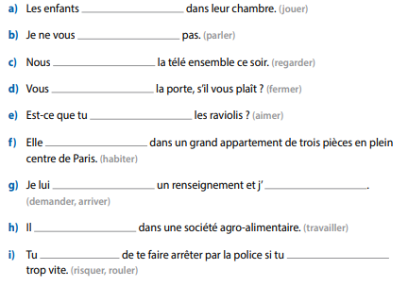
- В кроссворде найди спрягаемые формы глаголов avoir и etre. Выпиши их:
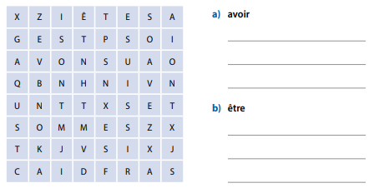
- Сфотографируй свои ответы и пришли мне удобным для тебя способом.

